Как защитить свой компьютер от повреждения при посещении интернета

Этап I. Создание виртуальной защиты.

Внимательно прочтите руководство по установке “ Installing.pdf ” утилиты “Acronis OS Selector”.
После этого запустите инсталлятор (кнопка “Install” ) и следуйте указаниям Мастера по установке (Installation Wizard). По окончании работы Мастера перезагрузите компьютер.
После перезагрузки появится диалоговое окно – Boot Menu – показанное на рисунке 1:

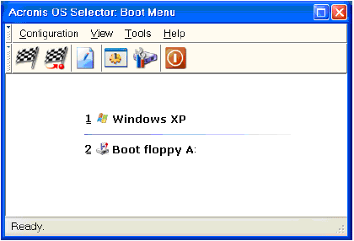

Рис.1. Boot Menu.

Сейчас ваша операционная система (Windows, Linux, и.т.п.) готова к загрузке. Для этого достаточно кликнуть по её названию. Но не торопитесь делать это прямо сейчас, немндленно!

Этап II. Копирование установленной в PC операционной системы.

Для защиты компьютера от возможных повреждений вы должны сделать копию операционной системы а также установленныного в компьютере software. Описание процесса копирования вы найдёте в Главе II “ Копирование OS ”.

Этап III. Работа с компьютером.

Итак, операция копирования завершена. Сейчас ваша машина готова к работе, а вы застрахованы от большинства* неприятностей, связанных с посещением интернета.

В случае возникновения проблем в функционировании ОС или же software (ошибки, сбои, замедление работы и.т.п.) - не теряйте время, пытаясь исправить повреждение: эта задача может оказаться чрезвычайно трудоёмкой** или даже неосуществимой.

Сделайте следующее:

- Скопируйте в безопасное место*** содержимое папки “Мои документы”;
- Скопируйте содержимое папки “Desktop”;
- Скопируйте свою электронную почту а также содержимое папки “Favorites”.

Сделав это, удалите, без сожаления, операционную систему вместе со всеми её повреждениями, вирусами и т.п. Детальное описание этого процесса вы найдёте в Главе III “Удаление повреждённой OS ”.

Сейчас вы можете использовать для работы резервную операционную систему вместо удалённой. Для загрузки системы достаточно кликнуть по её названию.
(Не забудьте сделать резервную копию ОС до её загрузки, как это описано в Главе II “Копирование OS”).

* Напоминание:
Вам следует помнить, что виртуальная защита компьютера от дистанционного вторжения малоэффектива и что любая система виртуальной безопасности может быть "взломана". Только изобретение автора (новая версия компьютера в сочетании с виртуальной защитой) обеспечивает абсолютную неуязвимость РС.

** Вы можете ознакомиться со сложнейшей методикой восстановления ОС после вирусной атаки, детально (15 этапов) изложенной на сайте одного из крупных университетов: http://www6.ufrgs.br/ppgepi/links/remov_malware.htm

***Безопасное место это любая папка, не входящая в состав действующей операционной системы.

PS. Внимание! Выключение компьютера во время выполнения утилитой операций копирования, удаления и других штатных операций - недопустимо!

КОНЕЦ

